МЕТАПРЕДМЕТНЫЙ ПОДХОД В ОБУЧЕНИИ НА ЗАНЯТИЯХ ВНЕУРОЧНОЙ ДЕЯТЕЛЬНОСТИ «КУРСКА КОМПЛЕКСНОГО РАЗВИТИЯ МЛАДШЕГО ШКОЛЬНИКА»
Мелешко Галина Григорьева
Воспитатель группы продленного дня
МОБУ «ООШ № 3» г. Оренбург
«…ребёнок черпает то, что ему доступно, и теми средствами, которыми он владеет, поэтому, чем культурно богаче окружение ребёнка, тем больше он создаёт стимулов к овладению более сложными культурными средствами и позволяет ему шире использовать это окружение»
Блонский П.П.
В 2010 году был принят новый ФГОС (Федеральный государственный образовательный стандарт) для основной школы. Новый ФГОС ориентирован на развитие у учеников УУД (универсальных учебных действий) [2]. Понятия «универсальные учебные действия» в буквальном смысле означают «умение учиться», т.е. способность субъекта к саморазвитию и самосовершенствованию путём сознательного и активного присвоения нового социального опыта.
С введением Федеральных государственных образовательных стандартов кардинально изменился подход к содержанию образования: согласно требованиям стандарта в основе содержания образования должен лежать «принцип метапредметности» [2]. Как следствие изменился подход к результатам обучения. Метапредметный подход в образовании обеспечивает переход от дробления на части к целостному восприятию мира, метадеятельности [1]. Он предполагает, что ребенок не только овладевает системой знаний, но и осваивает универсальные способы действий, а с их помощью сможет сам добывать информацию о мире.
Научные школы трактуют понятия «метапредмет», «метапредметность» по-разному. У Ю. В. Громыко под метапредметным содержанием понимается деятельность, не относящаяся к конкретному учебному предмету, а, напротив, обеспечивающая процесс обучения в рамках любого учебного предмета. Научная школа А. В. Хуторского реализует метапредметную образовательную деятельность, включая метапредметное содержание и учебные метапредметы уже более двух десятилетий. А. В. Хуторской характеризует метапредметность как «выход за предметы, но не уход от них. Метапредмет - это то, что за предметом или несколькими предметами, находится на основе и одновременно в корневой связи с ними. Метапредметность не может быть оторвана от предметности». Согласно позиции А. В. Хуторского, метапредметность - это неотъемлимая часть любой образовательной среды [1].
Один из принципов обучения психологии младших школьников является принцип метапредметной связи. Усвоение психологических знаний младшими школьниками должно быть тесно связано с изучением ими других учебных предметов. Связи могут проявляться, с одной стороны, в том, что усвоение знаний и умений по этим предметам может быть более успешным на основе знание психологических закономерностей памяти, мышления, внимания. С другой страны, практическое усвоение этих закономерностей, умений владение своими познавательными процессами должно закрепляться на материале повседневной учебной деятельности.
«Курс комплексного развития младшего школьника» – курс психологической направленности, предполагающий главную целевую установку: развитие личности обучающихся средствами практической психологии. Поэтому занятия внеурочной деятельности по курсу носят преимущественно личностно-ориентированный подход. Уроки психологии выступают как система занятий, направленных на адаптацию и развитие обучающихся к жизни и социальной среде, на личностное самопонимание и развитие. Изучаются, главным образом, только те темы, которые представляют практический интерес. Поэтому главной целью изучения курса младшими школьниками является знакомство с элементарными психологическими понятиями и закономерностями и использование их в дальнейшем для целенаправленного и личностного развития детей [3].
Метапредметный подход предполагает, что ребенок не только овладевает системой знаний, но и осваивает универсальные способы действий, а с их помощью сможет сам добывать информацию о мире. Реализация ее достигается за счет использования на занятиях активных форм и методов обучения. Современные инновационные технологии способствуют эффективному усвоению знаний, а это происходит когда обучающийся проявляет самостоятельную активность.
Учитывая возрастные особенности младших школьников на своих занятиях по «Курсу комплексного развития младшего школьника» применяю такие технологии как: 1. Интерактивные технологии обучения 2. ИКТ – технологии, метод проектов. 3. Кейс – технологии. 4. Здоровьесберегающие технологии. 5. Технологии обучения в сотрудничестве (работа в парах и в малых группах) и др. Среди современных методов обучения широко использую игры, практические упражнения и задания как тренинговые виды деятельности, диалог, обсуждение, применяю метод театрализации, прием оживления предметов.
Учитывая психологические особенности развития младших школьников, центральное место любого занятия курса занимают игровые технологии. Игра долго остается привлекательной для обучающихся, так как произвольное внимание младших школьников слабое и это не позволяет им длительное время удерживать внимание на учебной деятельности. Использую игры на разных этапах занятия. Так, игра «Магазин вежливых игрушек и вежливых слов» по теме: «Волшебные слова, вежливое отношение к людям» проходит на этапе актуализации новых знаний, цель занятия – развивать умение использовать в речи слова вежливого обращения. Дети изображают игрушки, которые при прикосновении к ним оживают. 1-ый учащийся – вежливый продавец, остальные вежливые покупатели. Есть и вежливый колобок (мяч), к кому он попадет в руки, тот называет вежливые слова. Их записываем и группируем на слова благодарности, приветствия, прощания, извинения. В этой игре присутствуют приемы театрализации, оживления, анализа, синтеза.
Игру «Снежный ком» использую при изучении темы: «Способы человеческого общения» позволяет раскрыть секрет общения: называй друга по имени, и он будет обращаться также. Игра «Иностранец» позволяет познакомить со способами человеческого общения: жестами, мимикой, интонацией. Использование этих игр позволяет достигнуть несколько целей: 1) тренировка внутреннего внимания 2)взаимное знакомство 3) переключение на новый вид деятельности.
На этапе рефлексии использую игру «Изобрази маску» по теме: «Настроение мое и окружающих», когда один обучающийся изображает состояние, а второй отгадывает, что это за состояние (боль, страх, радость и т.д.). А занятие на тему: «Наблюдательность. Игры на развитие наблюдательности» предполагает широкое использование на уроке игровых технологий. Одна из таких игр «Шьем одежду», где дети изображают то, что говорю: Берем ножницы. По выкройке разрезаем ткань. Вдеваем нитку в иголку. На машине сшиваем жилет. Втачиваем рукава. Получился?.... (Пиджак). Далее происходит работа в малых группах. Дети выполняют задание: записать все инструменты, которыми пользовались и все детали, которые сшивали. Затем идет обсуждение, что же помогло выполнить это задание, выводы. Игра «Услышь многое» по теме: «Восприятие» использую на этапе актуализации знаний. Когда, получив карточки с разными фразами, 4 человека кричат всему классу какую-то свою фразу. Задача класса – услышать и выделить каждую фразу в отдельности. Применение игр на занятиях делает их привлекательными. Очень детям нравится игра «Тише, Танечка не плачь!». Дети работают в парах у доски (технология сотрудничества) у одного «разбита коленка» (болит голова, получил двойку и т.д.), другой его утешает. Даю задание пострадавшему (на ухо) а тот, кто утешает, узнает, что случилось, и помогает пострадавшему.
Такие игры как «Мяч вежливых и ласковых слов», «Поиск 9-го» использую при изучении ряда тем. Последняя используется при изучении 6 тем:1) «Что такое мышление», 2) «Образ, образное мышление» 3) «Восприятие движения» 4) «Наблюдательность» 5) «Что такое память, роль памяти в жизни человека и учебы» 6) «Слуховая память, слуховые представления при запоминании». Игра-задание «Поиск 9-ого» неоднократно дети выполняют при изучении курса математики (Приложение 1, рисунок 1). Такая систематичность в повторении основных психологических понятий и закономерностей ведет к закреплению их и изучению каждый раз в новых аспектах. Дидактические игры способствуют: повышению интереса к учебе, а также к проблемам, разыгрываемым и моделируемым в классе; возможности адекватного анализа той или иной ситуации; развитию аналитического, инновационного и психологического мышления. Игры, практические задания и упражнения как тренинговый вид деятельности - распространенная форма проведения занятий по данному курсу.
Работу в парах, малых группах (технология сотрудничества) применяю на этапах получения новых знаний, рефлексии. Работа состоит из этапов: 1) координация в процессе обсуждения 2) обсуждение задач 3) выдвижение гипотезы 4) принятие решения.
Так, при изучении темы: «Что такое восприятие. Как мы воспринимаем окружающий мир» провожу практическую работу исследовательского характера. Когда обучающийся выходит, ему завязываю глаза, предлагаю понюхать некий объект и определить, какой он на запах, результат записывается на доску. Второму ученику также с завязанными глазами предлагаю попробовать этот же объект и сказать, какой он на вкус. Третьему предлагается определить данный объект на ощупь. Четвертому - определить твердость и мягкость. Сжимая его указательным пальцем. Пятому показывают готовую таблицу, где указаны параметры объекта, предлагаю определить, что это за объект (Таблица 1, приложение 2). Идет анализ и синтез добытой информации, ее сравнение, на основе этого приходят к умозаключению, определяя объект.
Работу в малых группах проиллюстрирую на примере выполнения задания по теме «Восприятие величины, формы, цвета». Зачитываю отрывок из повести-сказки Елистратова «Гум-Гам»:
- Однажды дети придумали удивительную игру в теплоход и поплыли в бухту «Забытую». Навстречу теплоходу попадались различные суда, - нарисуйте какие.
- Чем отличаются суда? (Формой и размером). (Приложение 3, рисунок 2)
- Вывод? Человек может воспринимать не только форму предметов, но и размер.
При этом дети применяют знания, полученные в рамках раздела «Геометричекие формы» по математике, «Признаки предметов» по окружающему миру. Далее предлагаю детям соединить части облаков: записать пары букв в порядке убывания (увеличения) размера облака. (Приложение 4, рисунок 3). Обучающиеся используют знания, полученные в рамках раздела «Длина. Сравнение. Измерение» и «Отношения» по математике. (Формирование познавательных УУД: сравнивать предметы, объекты: находить общее и различие; группировать предметы, объекты на основе существенных признаков).
После окончания выполнения задания, прошу выразить свое отношение к заданию: если оно понравилось, дети покажут смеющуюся рожицу, если не понравилось - грустную.
Для развития аналитико-синтетических способностей младших школьников использую практические задания на составление магического квадрата, составление фигур из палочек.
«Квадраты Никитиных», «Собери квадрат» при изучении темы: «Абстрактное мышление», «Что такое память?», «Роль памяти в жизни человека и учебе».
Суть деятельности - в сравнении предмета с чем-либо знакомым используется как прием запоминания. Например, капелька превратилась в льдинку, льдинка распалась на кусочки или осколки и необходимо собрать льдинку.
Практическая работа или практическое задание может быть и домашним заданием. Пример: обучающиеся должны узнать значение своего имени, нарисовать подарок другу, написать письмо любимой игрушке (по теме: «Способы человеческого общения»), нарисовать картину «Мой хороший поступок».
Изучая тему: «Настроение мое и окружающих» на этапе рефлексии, предлагаю индивидуальную практическую работу (нарисовать цветок, раскрасить лепестки его в зависимости от настроения в течения дня).
Практические задания, дидактические игры и упражнения ведут к наглядно-действенному усвоению психологических знаний с одной стороны (т.е. носят деятельностный характер), а с другой – получение непосредственного опыта их применение для решения практических задач. Они выступают как психологическое сопровождение естественного развития школьников. [3].
Проведение практических заданий способствует лучшему пониманию младшими школьниками других людей: их психологических особенностей, эмоциональных состояний, помогают детям в практическом усвоении закономерностей восприятия, внимания, воображения, памяти и их использования своих интеллектуальных способностей.
Одной из главных технологий личностно-ориентированного образования является технология учебного диалога, являющаяся в последнее время чрезвычайно востребованной и актуальной.
Диалог на занятии – это особая коммуникативная атмосфера, которая помогает ученику развивать интеллектуальные и эмоциональные свойства личности. Усвоение нового материала при этом происходит, не только вследствие запоминания, но и потому что в ходе общения затрагиваются личностные смыслы.
Диалог – это особая среда, в которой многие учащиеся чувствуют себя раскрепощено и комфортно. В дружественной, принимающей атмосфере они обогащают друг друга новыми мыслями, раскрывают свой творческий потенциал, личностно развиваются.
Целью диалога является формирование межличностного взаимодействия, представляющего собой близкую к естественной жизни ситуацию, в которой учащиеся забывают об условностях, мешающих им проявить себя на личностном и межличностном уровнях.
Наиболее ценным в применении этого метода является то, что учение идет от обучающихся, а педагог направляет коллективный поиск, подхватывает нужную мысль и ведет их к выводам. Дети не боятся сделать ошибку в ответе, так как знают, что им всегда придут на помощь одноклассники и все вместе они примут правильное решение. Главное в работе – умение общаться, вести дискуссию, дать простор детской мысли, выслушивая каждого, умело и незаметно направлять ответы в нужное русло. (Формирование коммуникативных УУД: понимать и допускать возможность существования у людей различных точек зрения). На занятии по теме: «Восприятие величины, формы, цвета» веду диалог (Приложение 5, рисунок 4):
- Рассмотрите данные фигуры, как вы думаете, какая из них лишняя? Почему?
- Я думаю, что лишняя фигура – круг.
- Почему?
- У него нет углов и даже сторон.
- По какому признаку объединили остальные фигуры?
- Все они имеют углы и стороны.
- Тогда это многосторонники или многоугольники? Как можно назвать данные фигуры одним словом?
-Это многоугольники. Старшая сестра их так называла.
- Да, ребята, в геометрии их вы будете называть многоугольниками.
В своей работе использую метод оживления картин. По теме «Память» он выступает, как прием запоминания. Пример такого задания на развитие памяти, то есть запоминание через оживление: «Новорожденный лягушонок отправился узнавать мир, все, что он видел, обязательно разглядывал, слушал, трогал, пробовал на вкус, чувствовал запах, то есть оживлял объекты. Оживите все то, что увидел лягушонок. Это: река, камыш, роса, муха, лягушка, травинка, кузнечик. После этого дети записывают все, что видел лягушонок. В конце провожу проверку текста. И задаю вопрос: «Что вам помогло запомнить эти объекты?»
Сложным творческим методом, является метод театрализации. Он может проявляться в различных видах:
- игры - имитации образов животных, людей, литературных персонажей;
- ролевые диалоги на основе текста;
- инсценировка произведений;
- постановка спектаклей по одному или нескольким произведениям;
- игры-импровизации с разыгрыванием сюжета без предварительной подготовки.
Раскрыть понятие эмоции, как состояние чувства, которое переживает человек, помогает метод театрализации. Метод использую уже на втором занятии первого года обучения по курсу (тема: «Способы человеческого общения»), на этапе актуализации новых знаний. Дети одну и ту же фразу (это может быть скороговорка, четверостишие), произносят по-разному, с разной интонацией.
Инсценирование стихотворения происходит с использованием мимики, жестов, движений (тема: «Эмоции. Виды эмоций и их проявление в поведении человека»). Для инсценировки выбрала стихотворение «Котята» в переводе С. Маршака.
Стихотворение читает ведущий, а дети играют выбранную роль. Далее предлагаю практическое задание: через воображаемое стекло передать информацию при помощи жестов, эмоций, движений.
-У меня болит живот.
- Я ем кислое яблоко.
- Мне холодно.
- Перенос тяжести и т.д.
Изучая тему: «Восприятия движения», предлагаю задания на восприятия движения и воображения. Например: « На другой звезде живут сказки. Группой инсценируйте сказку без слов так, чтобы остальные догадались, о чем идет речь. Первая группа - «Красная шапочка», вторая группа - «Кот в сапогах» и третья группа - «Спящая красавица». Уроки, построенные на театрализованной деятельности, расширяют возможности обучения детей, позволяют длительное время удерживать внимание ребенка.
Метод кластера проиллюстрирую на примере задания «Кто я?» (раздел «Уроки общения», тема: «Обязанности мои и окружающих людей»). Оно направлено на определение собственной социальной роли в обществе. Обучающимся предлагаю на середине листа записать слово «Я», вокруг него прошу написать кто вы, кем вы можете быть в обществе (Приложение 6, схема 1). Решение проблемы способствует беседа:
- Как называется самый дружный коллектив?
- Что такое семья?
- Какую семью, мы называем хорошей?
- Какие обязанности есть у каждого в вашей семье?
- Нарисуйте свою семью.
Метод создания символов и схем продемонстрирую на примере темы: «Восприятие величины, формы, цвета». На занятии, зачитываю отрывок из повести- сказки Велтистова Е.С. «Гум-гам».
-У жителей «Планеты без почему», где жил Гум-Гам все превращается в игру.
- Посмотрите на слайд, как можно играть с этими предметами? (Приложение 7, рисунок 5)
Убрав картинку, задаю вопрос:
- Как можно быстро восстановить их в памяти?
- Как можно изобразить схематично? (Приложение 8, рисунок 6)
- Что помогло вам выполнить задание?
Метод ассоциации и сравнения применяю при изучении темы: «Правила восприятия материала». На этапе рождения нового знания отмечаю, что одно из самых хищных зубастых и больших представителей подводного мира, является акула. Зубов у нее не менее пяти рядов. Существует 170 видов акул. Задание:
- Нарисуйте, с чем у вас ассоциируются следующие акулы: тигровая, гигантская, белая, молот, лисица, катран.
Под каждой ассоциацией подпишите название акулы. Затем на этапе рефлексии предлагаю нарисовать морской желудь, огурцы, гребешок, морскую капусту, лилию, перо, уточку. Затем показываю картинку, как они выглядят на самом деле (Приложение 9).
Метод проектов – это совместная деятельность учителя и учащихся, направленная на поиск решения возникшей проблемы, проблемной ситуации.
В основе метода лежит:
- развитие познавательных навыков учащихся
- умений самостоятельно конструировать свои знания
- ориентироваться в информационном пространстве
- развитие критического мышления.
Задача данного метода – стимулировать интерес детей, формировать познавательную активность. Учащиеся могут объединиться по группам, работать над собственным проектом индивидуально или разрабатывать проект в парах.
В своей работе я применяю исследовательскую проектную деятельность, так как именно она ставит целью проекта получение в качестве результата новых знаний, что соответствует целям обучения. Кроме того, использование проектов даёт возможность объединения урочной и внеурочной деятельности учащихся.
Главная идея, заложенная в проектную деятельность, состоит в следующем: с большим увлечением выполняется ребенком только та деятельность, которая выбрана им самим свободно, и эта деятельность должна строиться не в русле учебного предмета. Примером этого может быть исследовательский проект: «Детские игры: влияние на организм младшего школьника компьютерных и подвижных игр» (Приложение 10).
На своих занятиях использую технологии сбережения и укрепления здоровья.
Ориентирами состояния здоровья и физического развития ребенка выступают:
– показатели соматического здоровья (медицинские данные);
– общая активность: физическая, общественная, познавательная;
– овладение школьниками основами личной физической культуры, теоретические и методические знания о путях физического развития в данном возрасте и в перспективе;
– осведомленность о перспективах своего физического развития: сформированность адекватной самооценки своего здоровья, своих физических возможностей и особенностей;
– развитие выносливости, гибкости, скорости, силы;
– развитие речедвигательной памяти, координационных способностей, движений, разнообразной чувствительности;
– потребность и способность в физическом самовоспитании: саморегуляция поведения, использование режима дня, специальных упражнений по созданию положительного настроения и знание техники самомассажа, самоуправление, самотренировки, наращивание тела, регулирование осанки, выработка походки и т.д.
На занятиях проводится физминутка или двигательная разминка. Её цель – предотвратить развитие утомления у детей, снять эмоциональное напряжение в процессе занятий с умственной нагрузкой, что способствует более быстрому восприятию программного материала. Двигательная разминка позволяет активно отдохнуть после умственной нагрузки и вынужденной статической позы, способствует увеличению двигательной активности детей. Игровые упражнения, используемые в разминке, хорошо знакомы детям, просты по содержанию, с небольшим количеством правил, не длительны по времени, доступны детям с разным уровнем двигательной активности.
Таким образом, с учетом возрастных особенностей младших школьников при помощи метапредметного подхода на занятиях курса комплексного развития младшего школьника появляется возможность показать изучаемый материал в своем многообразии с привлечением научных знаний из области математики, окружающего мира, литературы, что способствует эмоциональному развитию личности ребенка и формированию его творческого мышления. Метапредметный подход обеспечивает переход от дробления знаний на предметы к целостному образному восприятию мира, к метадеятельности. Ученик на уроке не запоминает, он делает другое. Он осмысливает, прослеживает происхождение важнейших понятий, которые определяют данную предметную область знания. Он как бы заново открывает эти понятия. При помощи осуществления данных приёмов происходит освоение обучающимися метапредметных понятий и эффективно формируются универсальные учебные действия (регулятивные, познавательные, коммуникативные) в условиях образовательной среды.

Список литературы
- Ратикова И.Н. Метапредметный подход в образовательной практике. [Электронный ресурс]. Режим доступа: https://cyberleninka.ru/article/n/metapredmetnyy-podhod-v-obrazovatelnoy-praktike/ (дата обращения: 10.12.2018).
- Федеральный государственный образовательный стандарт основного общего образования. [Электронный ресурс]. Режим доступа: Шрз://минобрнауки. рф/документы/938/ (дата обращения: 10.12.2018).
- Курс комплексного развития младшего школьника // Карандашев В.Н., Лисянская А.С., Крылова Т.А.. – Волгоград: Учитель, 2013. – С.7-20
- Адаптация учащихся: Методическая копилка// Школьный психолог. –2007. –№18. – С.27-38.

Рисунок 1 Приложение 1
Таблица 1 Приложение 2
объект | запах | вкус | твердость
? | резкий | острый | +
? | освежающий | огуречный | +
? | приятный | сладкий | средней твердости
Предлагаемые объекты: огурец, морковь, яблоко, чеснок, лимон, лук
Рисунок 2 Приложение 3
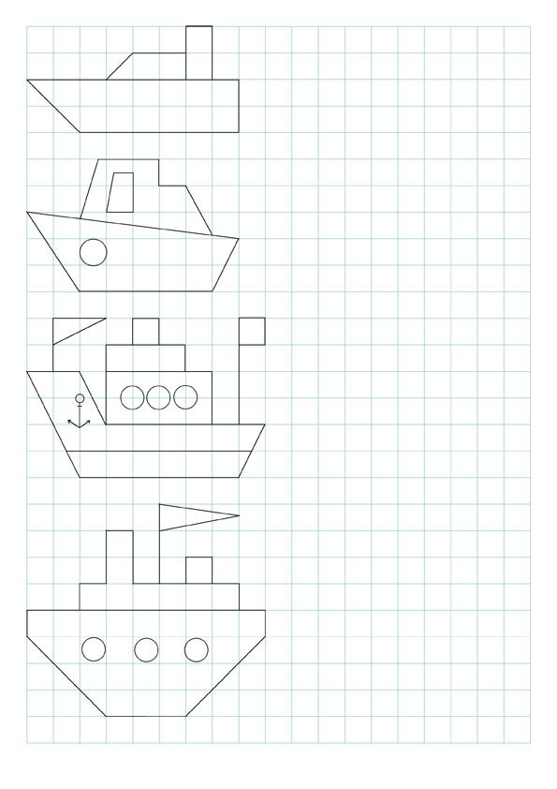
Рисунок 3 Приложение 4
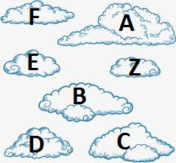
Рисунок 4 Приложение 5
Схема 1 Приложение 6
СЫН
ОТВЕТСТВЕННЫЙ
ЗА УБОРКУ Я БРАТ
ПЕШЕХОД УЧЕНИК
ТОВАРИЩ
Рисунок 5 Приложение 7
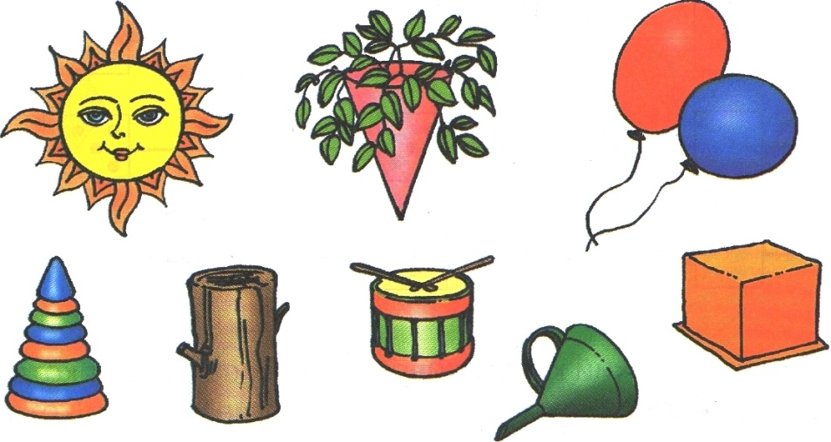
Рисунок 6 Приложение 8
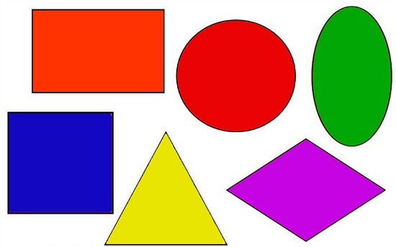
Приложение 9
Приложение 10

